ТЕХНОЛОГИЯ МОДЕРАЦИИ ДЛЯ ОБЕСПЕЧЕНИЯ ЭФФЕКТИВНОСТИ ОБУЧЕНИЯ АНГЛИЙСКОМУ ЯЗЫКУ НА НАЧАЛЬНОМ ЭТАПЕ
Сегодня мы поговорим о применении технологии модерации для повышения эффективности обучения иностранному языку.
В настоящее время основное внимание всех педагогов направлено на формирование УУД, т.е. универсальных учебных действий. Мы уже знаем, что универсальные учебные действия - это та деятельность учащегося, которая обеспечивает формирование способности к самостоятельному усвоению знаний, а также к организации этого процесса.
Современная технология модерации является одним из эффективных методов, направленных на достижение этой цели.
С каждым годом мы всё больше убеждаемся в том, что с современными детьми уже не работают традиционные методы обучения. Дети воспринимают объясняющую речь учителя как "фоновый шум", не вслушиваются, а следовательно- не усваивают информацию. Только при практическом применении материала происходит усвоение знаний, формируются умения и навыки.
Итак, как же работает технология модерации?
Суть данной технологии заключается в том, что педагог организует работу на уроке таким образом, чтобы все используемые приемы, формы и методы организации мыслительной деятельности учащихся были направлены на развитие исследовательских умений, коммуникативных способностей, навыков групповой работы и активизацию аналитической деятельности учащихся¹.
Урок строится следующим образом ( этапы модерации):
- инициация (начало урока);
- вхождение или погружение в тему (сообщение целей урока);
- формирование ожиданий учеников (планирование эффектов урока);
- интерактивная лекция (передача и объяснение информации);
- проработка содержания темы (групповая работа учащихся);
- рефлексия (подведение итогов, оценка урока);
- эмоциональная разрядка (разминки - на любом этапе урока).

Исходя из своего педагогического опыта, могу сказать, что лучше всего включаются во взаимодействие ученики начальной школы. Им интересно работать в группе, они ещё достаточно познавательно-активны. На средней ступени наблюдается потеря мотивации, желание просто"отсидеть" урок, боязнь публичных ответов, безынициативность. Поэтому начинать использовать данную технологию лучше на начальном этапе обучения, чтобы при переходе на следующий этап, учащиеся уже владели навыками групповой работы, сформировали УУД, умели организовать свою работу, умели креативно мыслить и демонстрировать полученные результаты.
Именно поэтому для демонстрации использования данной технологии я взяла начальные классы. Её можно использовать даже во втором классе.
В нашей школе используется УМК " Spotlight" ( Английский в фокусе)
Давайте на примере урока во 2 классе рассмотрим его поэтапную структуру с применением технологии модерации.
Тема урока : "Colours" (Цвета)
1. Инициация.
Создается эмоциональный фон занятия.
В начальной школе можно использовать игровой момент, загадки, стишки, фонетическая зарядка в сказочной форме.
Для данного этапа мне понравились стихотворения - договорки
Вариант 1
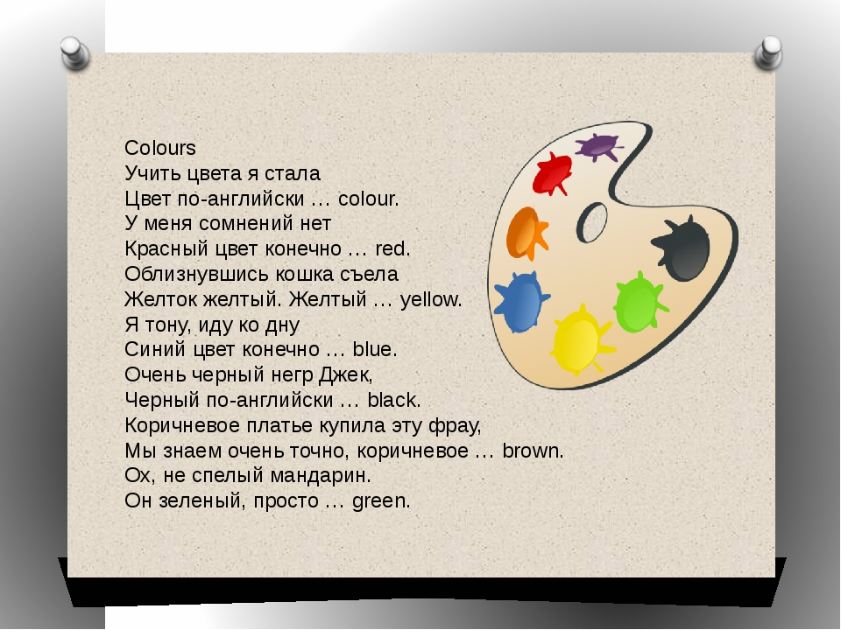

Вариант 2
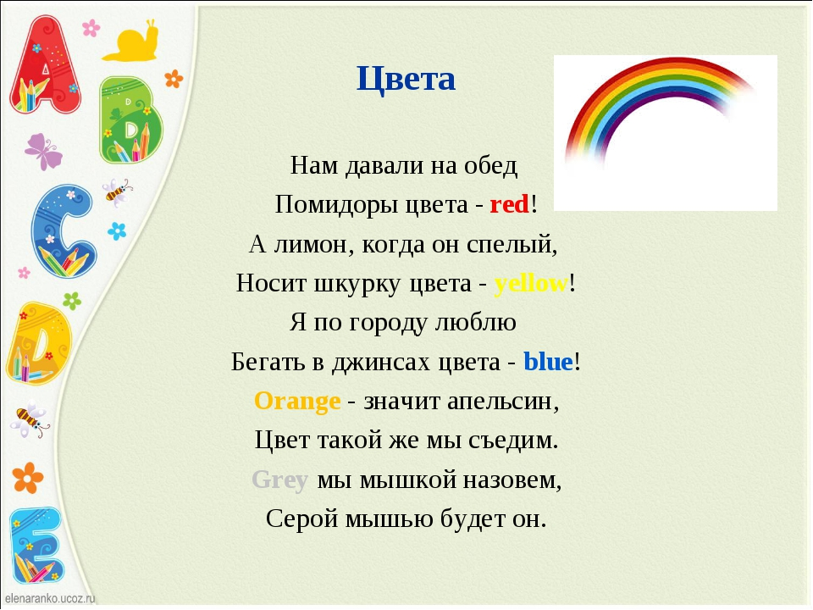
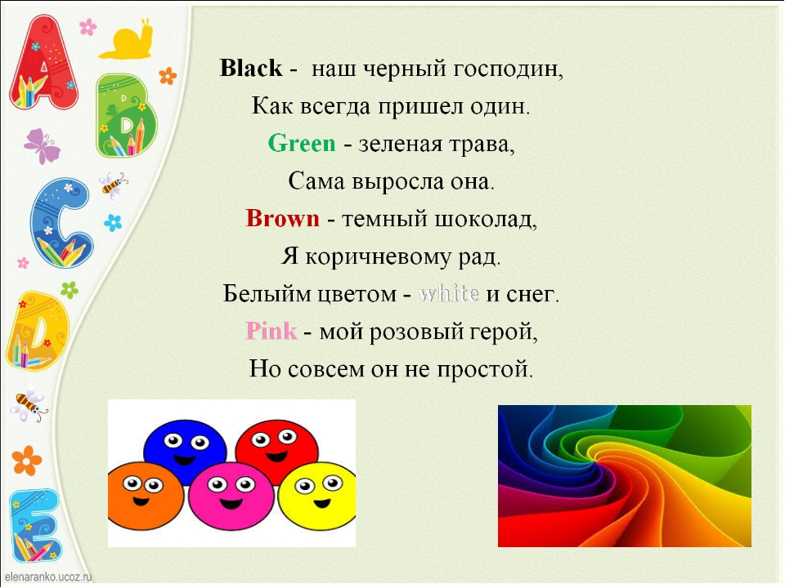

2. Погружение в тему
На этом этапе важно подвести учащихся к формулированию темы и цели урока.
Я предлагаю использовать видео -песенку

https://youtu.be/1jv0Gx_q_OU
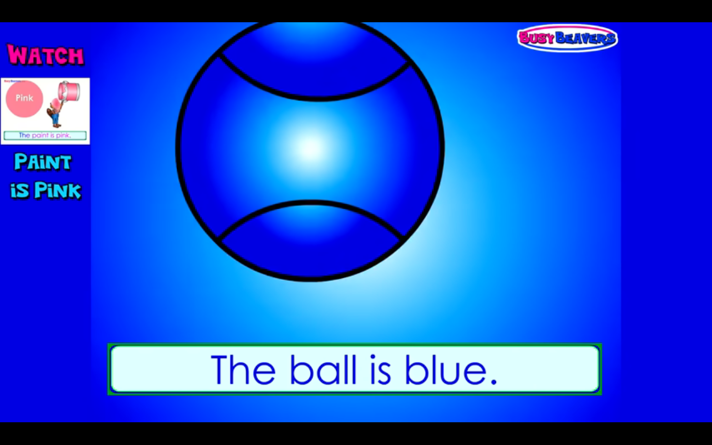
После просмотра учитель в форме наводящих вопросов выясняет у учащихся что нового они узнали из песенки( названия цветов), для чего нужны цвета( описывать окружающие предметы), как описать предметы, составить предложение.
Т.е. вместе мы формулируем тему урока и ставим цели.
Цель урока: научиться описывать окружающие предметы, используя цвета.
Задачи:
- сформировать фонетический навык(научиться произносить новые слова -цвета)
- сформировать лексико-грамматический навык (научиться составлять предложения описательного характера)
3. Формирование ожиданий ученика.
На этом этапе используются методы, позволяющие выяснить страхи и опасения учащихся, а также то, чего они хотят к концу урока добиться.
Именно на этом этапе я делю класс на группы.( таким образом, чтобы в каждой группе были и лидеры и слабые ученики)
К методам этого этапа можно отнести "Фруктовый сад"
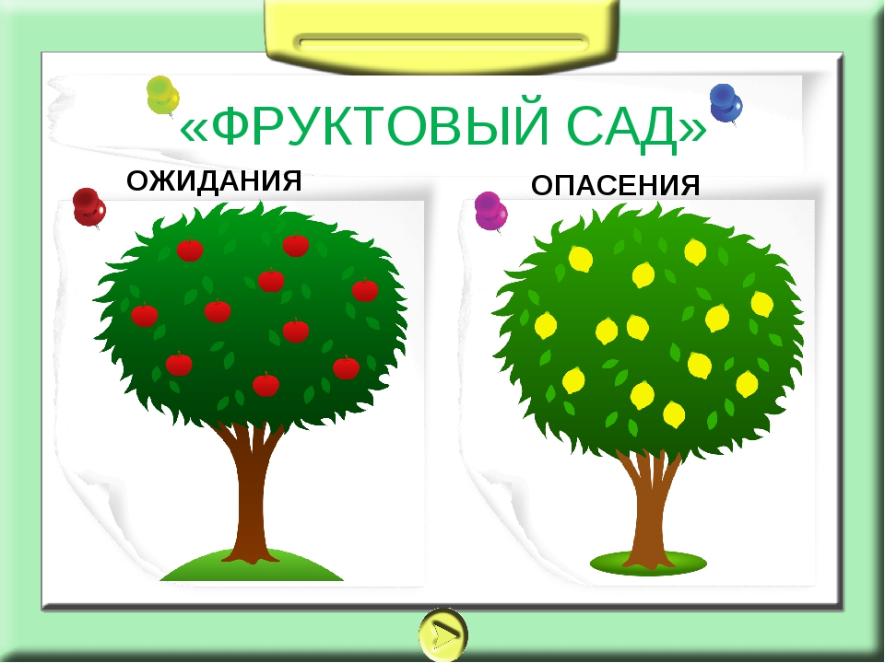

Аналогично можно работать с методом "солнышко и туча"
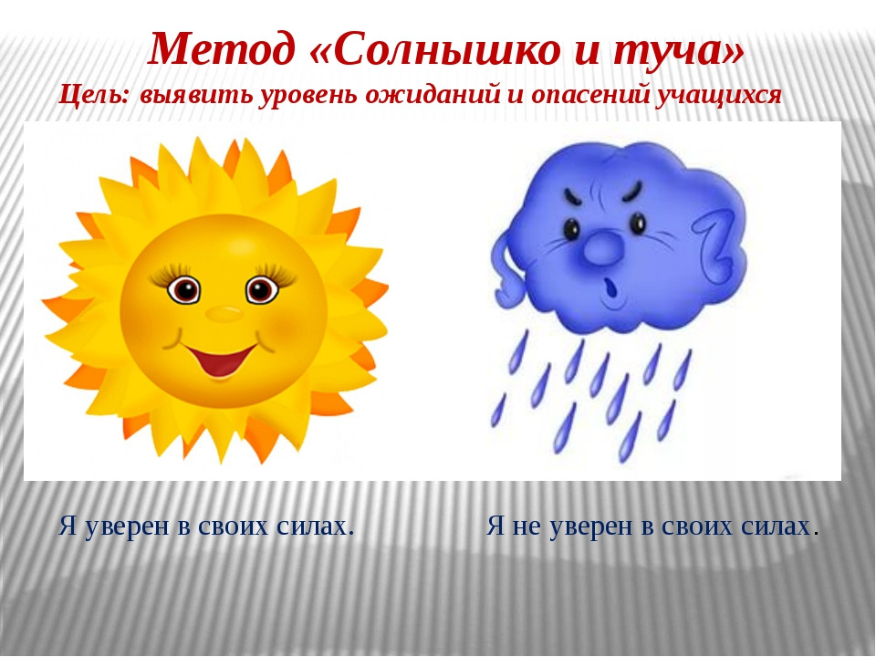
После деления я предлагаю детям написать на карточках( в зависимости от метода :фрукты, солнышки, тучки) свои ожидания и опасения и прикрепить на доску.

4. Интерактивная лекция
Этот этап предполагает получение, передачу и объяснение информации, проработка материала между участниками, т.е. начало групповой работы. Здесь важно обеспечить учащимся качественный дидактический материал. Методы на данном этапе могут быть использованы любые, главное, чтобы произошло распределение обязанностей между всеми участниками группы. Мне понравился прием "Улей". В каждой группе выделяется Главная пчела, которая сможет объяснить остальным "пчёлкам" что нужно сделать, как этого добиться, распределить обязанности и контролировать процесс взаимодействия. На этом этапе также приветствуется активное обсуждения способов работы и презентации результатов.
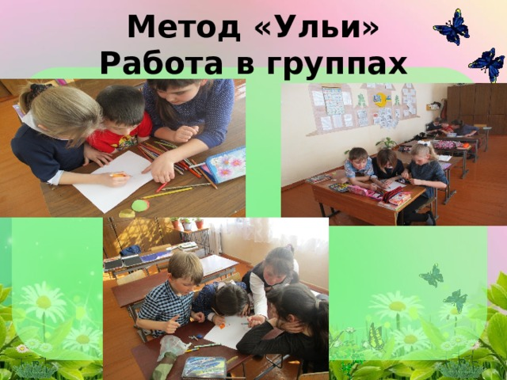
5. Проработка содержания темы
В этот этап мы плавно переходим из предыдущего этапа, т.к. после обсуждения и распределения обязанностей начинается активная совместная работа. И хотя между участниками группы есть распределение на определенные роли и обязанности, чтобы добиться общего результата им необходимо взаимодействовать друг с другом.
Итак, представьте такое задание. Участники группы получили карточки с изображением предметов( можно использовать flash-cards из УМК, предназначенные для изучения алфавита)
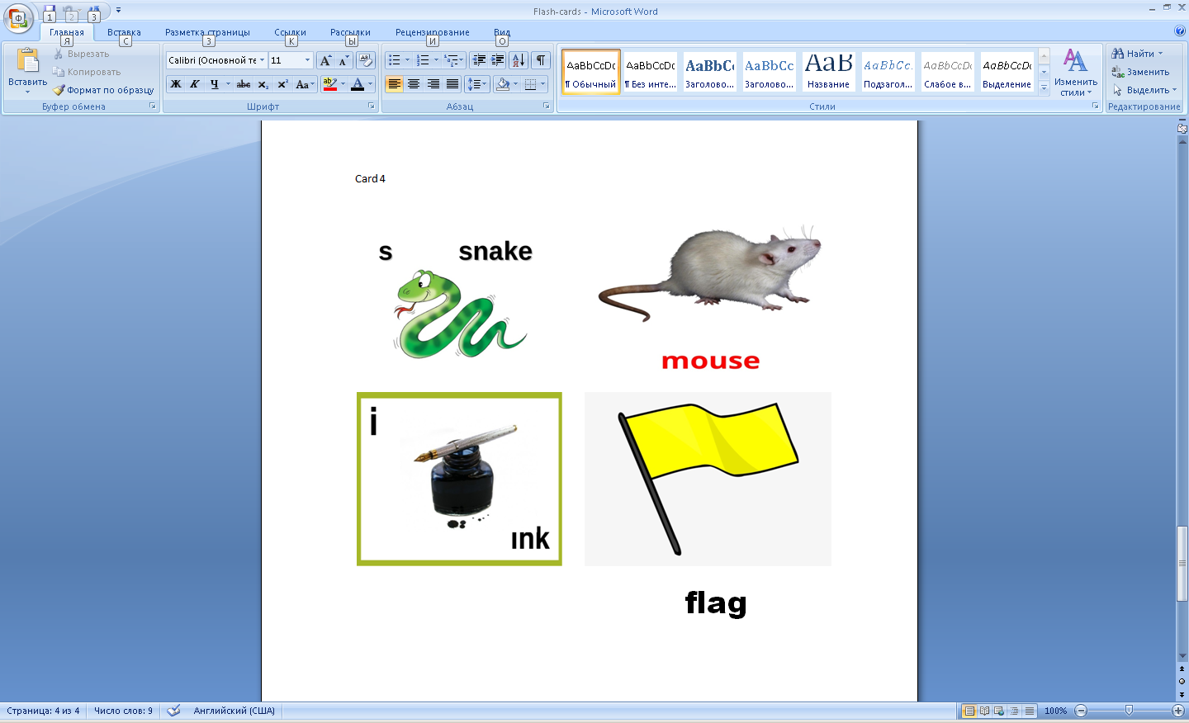
Каждой группе необходимо составить предложения по образцу и описать цвет изображенных предметов.
ОБРАЗЕЦ
The ball is blue.
The _______________ is ______________________ .
название предмета цвет

Кроме того, каждый участник группы к окончанию работы должен усвоить произношение новых слов, обозначающих цвета. Для этого я использую лингафонный кабинет( у каждой группы есть ноутбук для работы). При его отсутствии можно на этапе 4 включить запись для всех через колонки.
После окончания работы происходит демонстрация выполненного задания.

6. Рефлексия
На этом этапе учащиеся подводят итоги своей работы, происходит оценивание своей работы и урока в целом. Здесь также можно использовать различные формы раздаточного материала, смайлы, эмодзи.
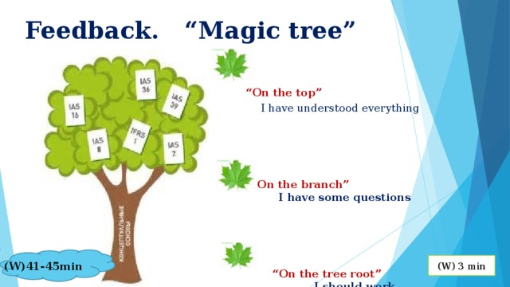

Эмоциональная разрядка
Такой этап, как эмоциональная разрядка, можно включать на любом этапе урока. А если дети маленькие, можно использовать несколько раз. На этом этапе могут проводиться активные физкультминутки с использованием песен, стихов, скороговорок. Я предлагаю игру с мячом " Name the colour".
При наличии места в классе можно встать в круг или передавать мяч по цепочке. Первый называет цвет по-английски и передает мяч однокласснику, следующий переводит этот цвет на русский и произносит следующему новый цвет и так далее.
Подводя итог вышесказанному, я хочу еще раз подчеркнуть важность и эффективность использования на уроках активных методов обучения. Технология модерации даёт возможность менять формы деятельности учащихся, вовлекает в познавательный процесс практически всех. Игровые формы деятельности позволяют снять напряженность, усиливают интерес, а следственно, и мотивацию обучающихся. Групповая работа развивает коммуникативные умения и навыки, приучает работать в команде. А самостоятельная работа приучает критически мыслить, решать проблемы на основе анализа информации, принимать продуманные решения.

Список литературы:
1.Ондар, Ч. В. Модерация как эффективный метод организации обучения школьников английскому языку / Ч. В. Ондар. — Текст : непосредственный // Молодой ученый. — 2019. — № 37 (275). — С. 151-152. — URL: https://moluch.ru/archive/275/62434/]

